Giáo viên tổ 2,3 của Trường tiểu học Nguyễn Huệ thực hiện đón học sinh trở lại trường sau thời gian nghỉ phòng tránh dịch Covid-19
*********
Thực hiện các văn bản hướng dẫn của Sở GD&ĐT Đồng Tháp, Ủy ban nhân dân huyện Tân Hồng, Phòng GD&ĐT Tân Hồng về việc chuẩn bị các điều kiện đảm bảo an toàn cho học sinh đi học trở lại; Căn cứ tình hình thực tế của địa phương và công tác chuẩn bị về cơ sở vật chất, đồ dùng trang thiết bị của Nhà trường về công tác phòng tránh dịch Covid-19 và đảm bảo các điều kiện đảm bảo an toàn cho học sinh đi học trở lại.
Ngày 14/2/2022 giáo viên tổ 2,3 Trường Tiểu học Nguyễn Huệ đã bắt đầu thực hiện việc đón học sinh quay trở lại trường học với một tâm trạng vô cùng phấn khởi của tất cả giáo viên, phụ huynh và các em học sinh khi được quay trở lại trường học sau một thời gian dài nghỉ phòng dịch Covid-19. Mặc dù học sinh được nghỉ một thời gian khá dài, nhưng khi có thông báo của giáo viên chủ nhiệm về việc học sinh bắt đầu quay trở lại trường học, hầu hết phụ huynh và học sinh của các lớp trong tổ 2,3 đều rất phấn khởi, khi đưa con đến trường tất cả phụ huynh đều đã chấp hành rất tốt các quy định của Nhà trường đề ra như: đeo khẩu trang từ nhà đến trường và từ trường về nhà, thực hiện việc xếp các phương tiện đưa, đón trẻ thẳng hàng lối trước cổng trường và xếp hàng để Nhà trường kiểm tra và đo thân nhiệt cho học sinh và phụ huynh trước cổng trường trước khi vào trong sân trường rất nghiêm túc.
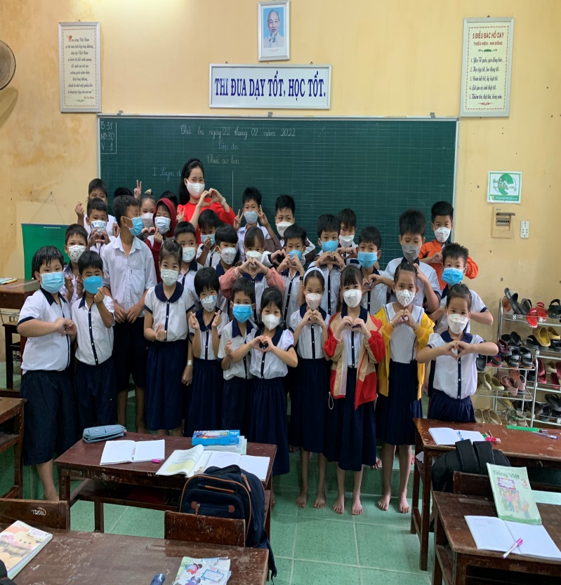
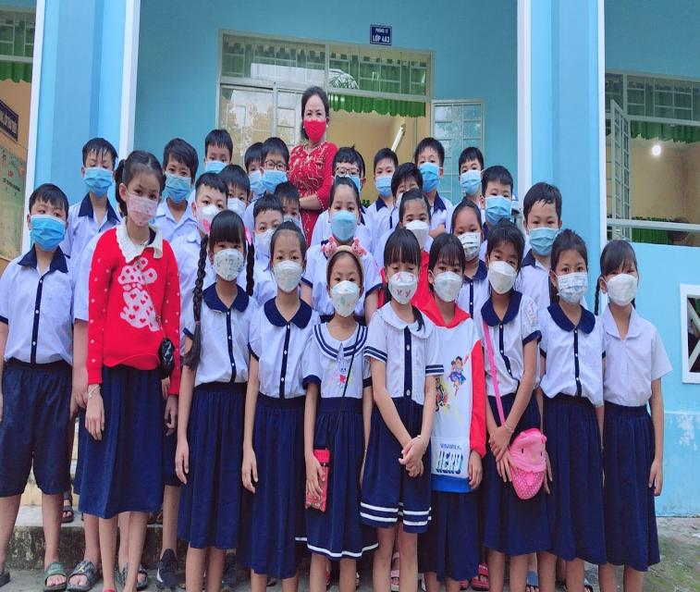
Để đảm bảo an toàn trong công tác phòng chống dịch, giáo viên chủ nhiệm của các lớp trong tổ 2,3 tuyên truyền rộng rãi đến phụ huynh học sinh để đảm bảo an toàn cho học sinh. Đồng thời thực hiện kiểm tra và đo thân nhiệt cho từng học sinh tại cổng trường hàng ngày, không để cho các phụ huynh và những người không có nhiệm vụ đi vào trong khu vực của nhà trường.
Sau đây là một số hình ảnh của học sinh quay trở lại trường học sau thời gian nghỉ dịch dài ở nhà:
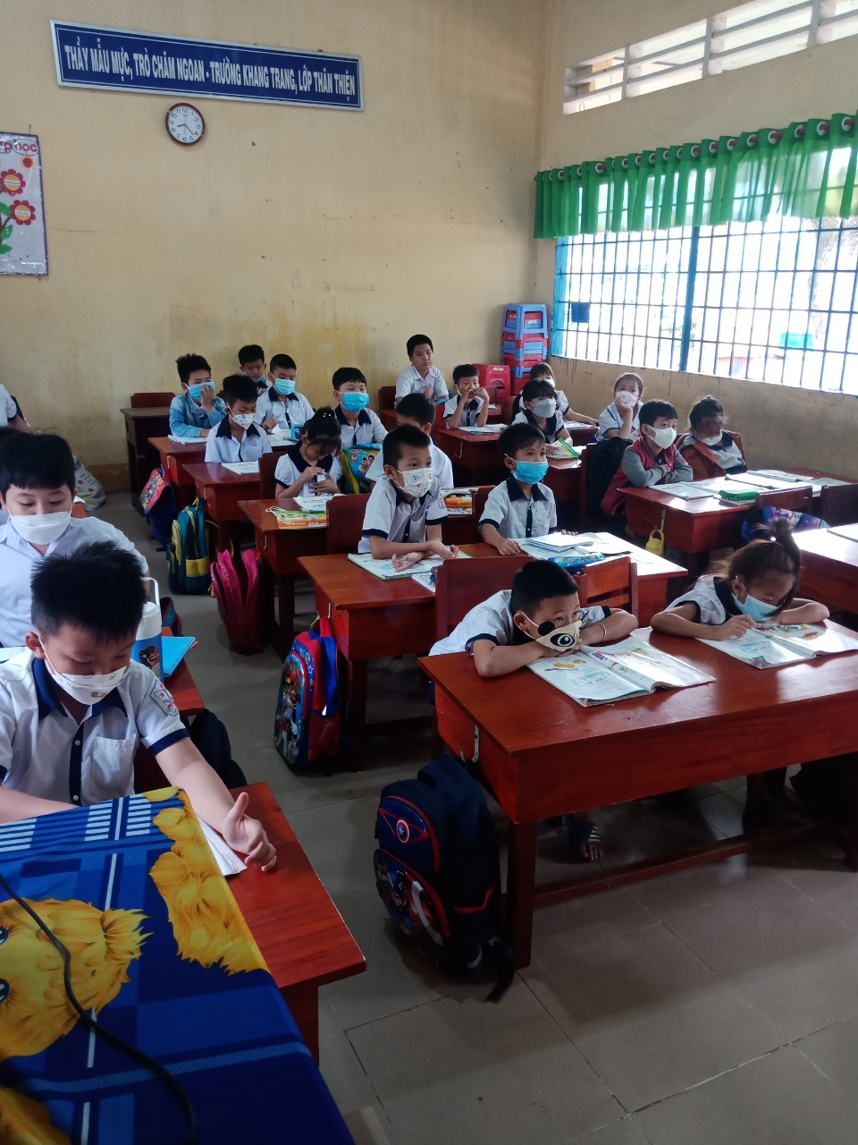
Hình ảnh học sinh lớp 2A1

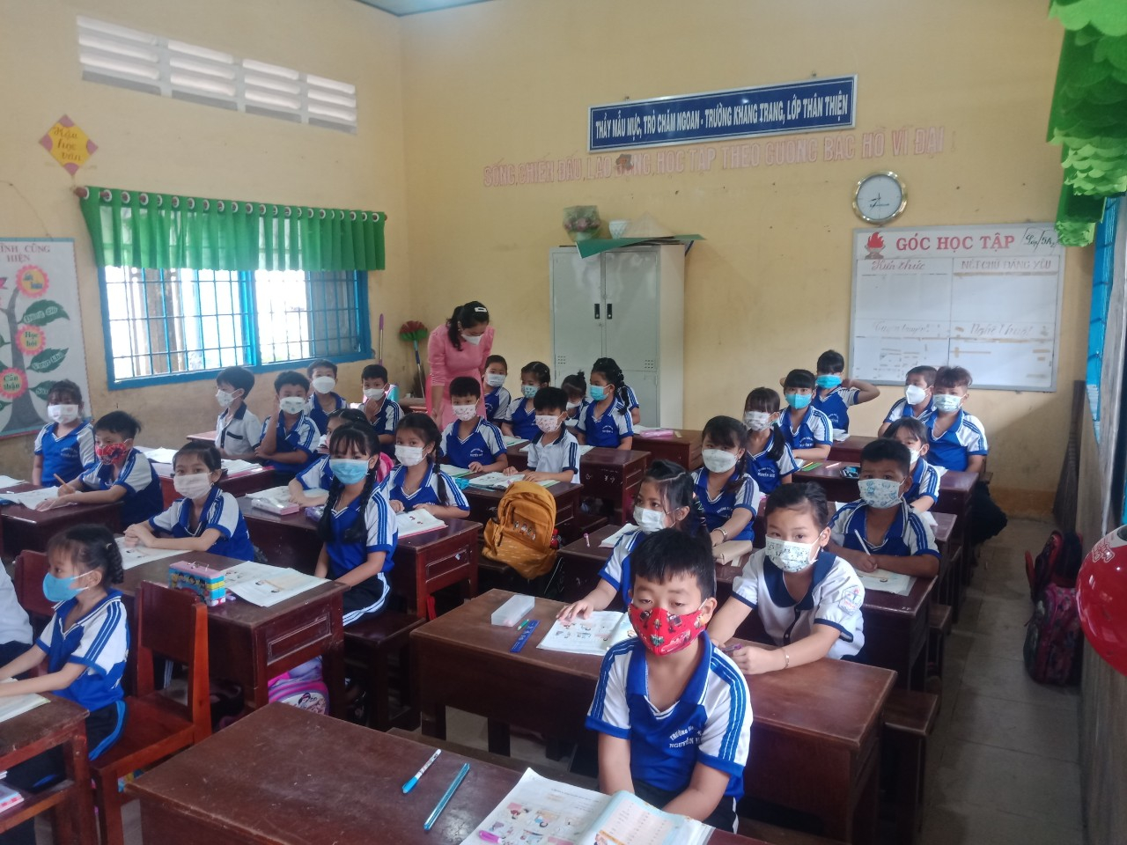
Hình ảnh học sinh lớp 2A2

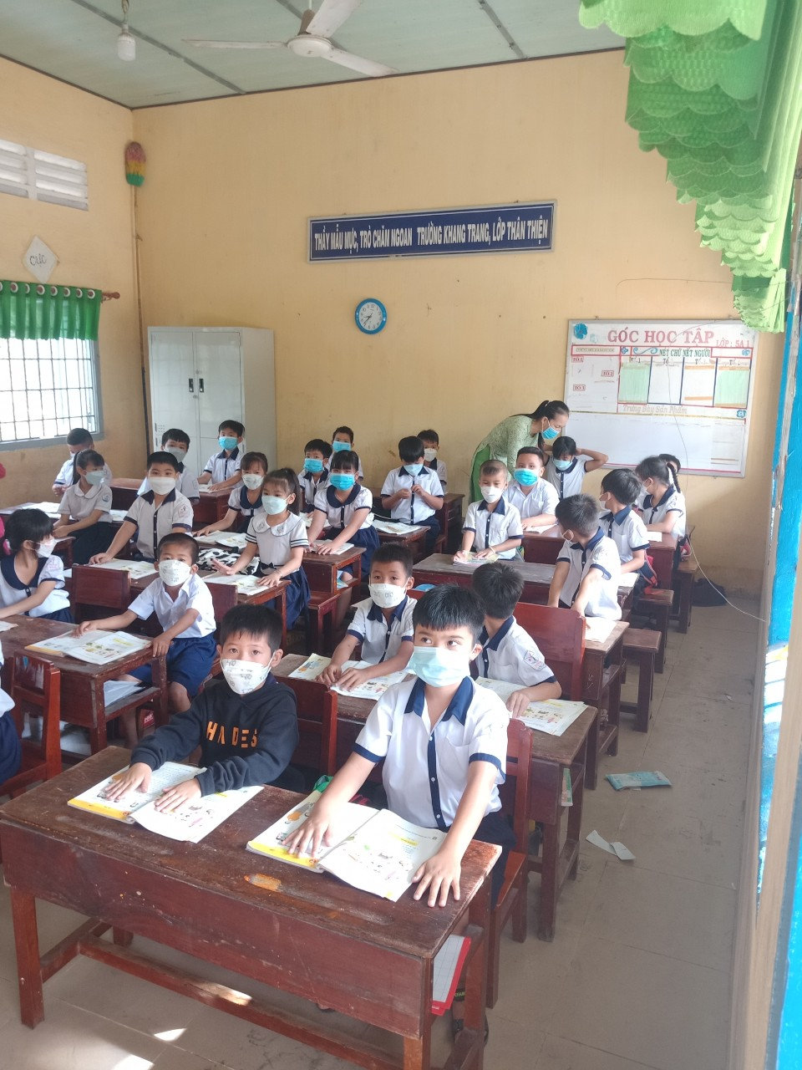
Hình ảnh học sinh lớp 2A3

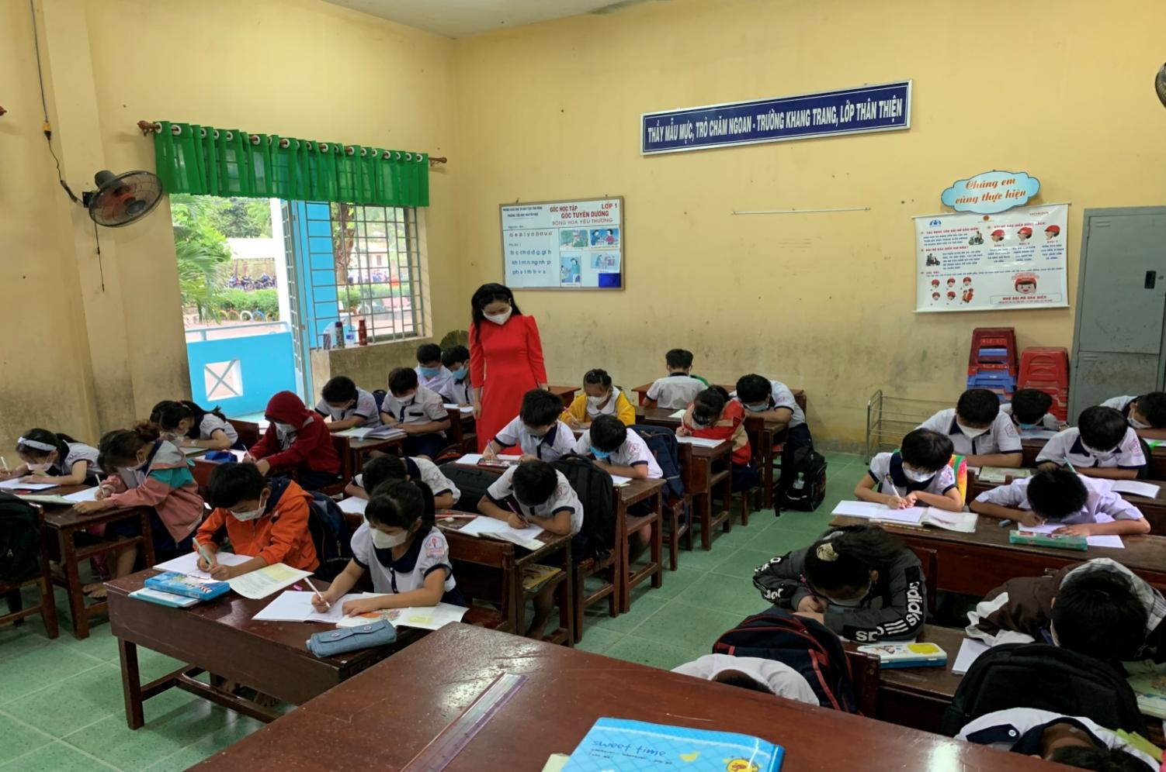

Hình ảnh học sinh lớp 3A1

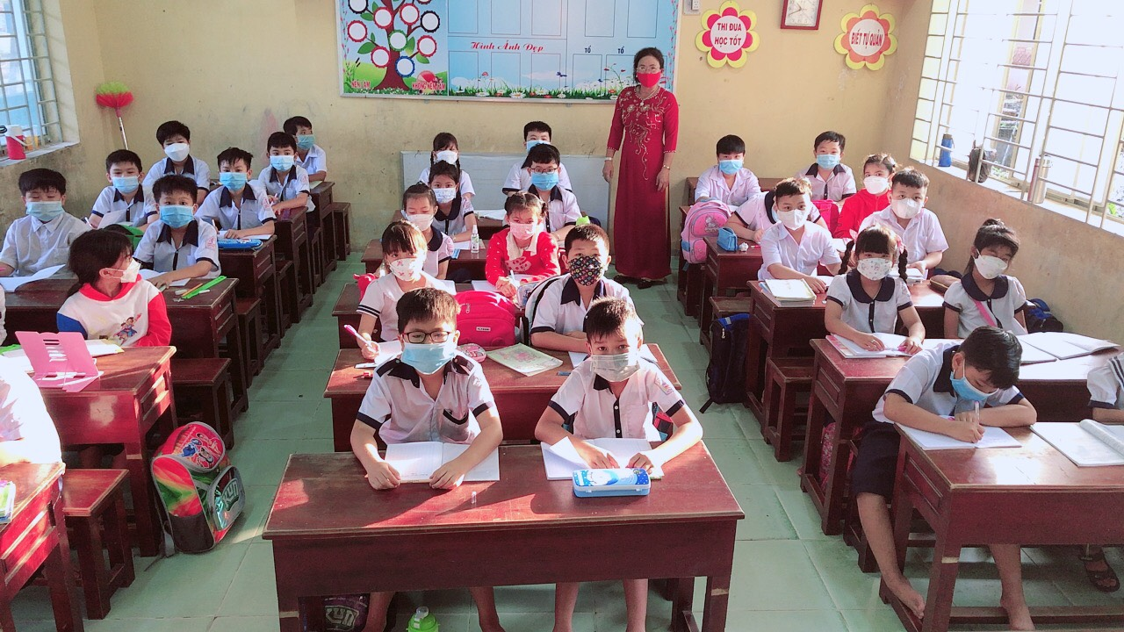

Hình ảnh học sinh lớp 3A2

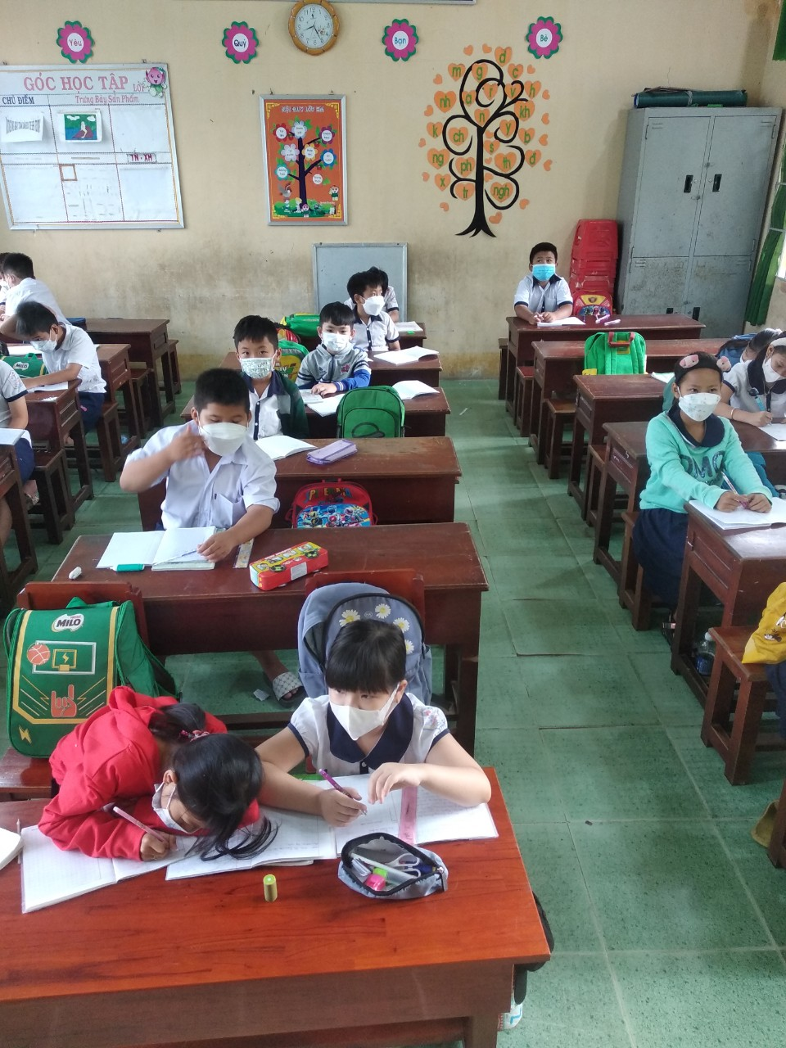

Hình ảnh học sinh lớp 3A3

Người viết: Trần Hoài Dương

